บริษัท น่ารัก คัลเลอร์วัน จำกัด
ลีโนว่าเพลส 83 ซ.สุภาพงษ์ 1 แยก 3 ถ.ศรีนครินทร์ หนองบอน ประเวศ กรุงเทพมหานคร

โดย นางสาว กชพรรณ วิรุฬห์รักษ์สกุล
ตัวแทนจำหน่าย เลนส์สัมผัส ดรีม คัลเลอร์ I (Dream Color I)
แต่เพียงผู้เดียวในประเทศไทย
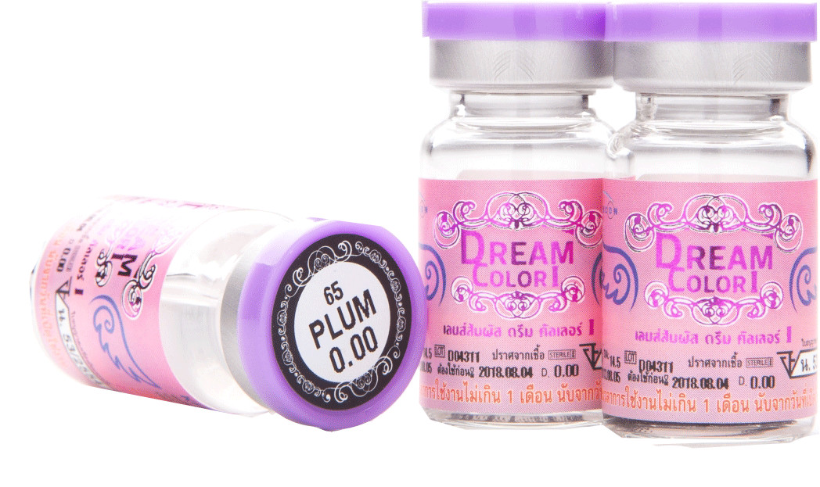
เอกสารนี้ออกให้เพื่อ
รับรองว่า ร้าน LOOK @ ME น.ส วิลาวัณย์ จะงาม
เป็นตัวแทนจำหน่าย เลนส์สัมผัส ดรีม คัลเลอร์ I (Dream Color I)
ผลิตโดยโรงงาน DREAMCON ณ ประเทศเกาหลี
สามารถจำหน่ายคอนแทคเลนส์ ยี่ห้อ Dream Color I ได้อย่างถูกต้อง
ตามใบอนุญาตนำเข้าเครื่องมือแพทย์ ใบอนุญาตที่ น. 53/2554

ออกให้ ณ วันที่ 11/09/57 (_________________________________)
ให้มีผลถึงวันที่ 31/12/58 นางสาว กชพรรณ วิรุฬห์รักษ์สกุล
ผู้มีอำนาจลงนาม

